

**Instituto Politécnico do Cávado e do Ave**

**Escola Superior de Tecnologia**

**Licenciatura**

**de**

**Engenharia de Sistemas Informáticos**

**Trabalho Pratico de**

**Programação orientada aos Objetos**

Hugo Ferreira Baptista 23279

Nuno da Cunha Faria Gajo 23002

**Dezembro de 2023**

Índice

2 Introdução 1

3 Desenvolvimento 2

3.1 Classes 3

3.2 Estruturação do Código 4

3.3 Exemplo de Objeto: 6

3.4 Exemplo de Dados: 6

3.5 Exemplo de uma regra de Negócio: 7

3.6 Exemplo de uma Interface: 7

3.7 Métodos usados nas classes 8

3.8 Serialize 11

3.9 Exceções 12

4 Conclusão 13

# Introdução

No âmbito da unidade curricular de Programação Orientada aos Objetos (POO) fomos desafiados a criar uma solução prática em C# para resolver problemas do mundo real com uma complexidade moderada. Para atingir esse objetivo, nosso foco será identificar e criar classes relevantes, estabelecer estruturas de dados eficientes e implementar os processos essenciais que sustentarão essa solução. Em resumo, nossa tarefa consiste em desenvolver um programa robusto e funcional que aborde desafios reais, utilizando os princípios da programação orientada a objetos em C#.

O desafio que nos escolhemos foi a gestão de um jardim zoológico.

# Desenvolvimento

Iniciamos este desafio com um passo crucial: a identificação das classes essenciais e seus métodos correspondentes. Este processo é a base estrutural do nosso projeto em Programação Orientada a Objetos (POO), pois estabelece os alicerces sobre os quais construiremos uma solução sólida e eficiente para os problemas propostos.

Primeiramente, dedicamo-nos à análise aprofundada dos requisitos do projeto, buscando compreender a natureza dos problemas apresentados. A partir dessa compreensão, identificamos entidades ou conceitos-chave que naturalmente se traduzem em classes. Cada classe é concebida para representar uma abstração do mundo real, encapsulando dados e comportamentos relacionados.

Com as classes identificadas, concentramo-nos na definição meticulosa de seus métodos. Estes são os procedimentos ou ações que cada classe pode executar, desempenhando um papel vital na implementação das funcionalidades desejadas. A escolha cuidadosa dos métodos é essencial para garantir que as classes interajam de maneira harmoniosa e eficaz.

No âmbito da linguagem de programação C#, garantimos que a implementação dos métodos seja consistente com os princípios da POO, priorizando a coesão interna de cada classe e a minimização de dependências externas. Isso não apenas facilita a manutenção do código, mas também promove a reutilização em futuras iterações do projeto.

Em resumo, a identificação criteriosa de classes e métodos marca o ponto de partida crucial para o desenvolvimento do nosso projeto em C#. Este é apenas o começo de uma jornada que promete traduzir conceitos abstratos em soluções tangíveis, guiadas pelos princípios sólidos da Programação Orientada a Objetos.

## Classes

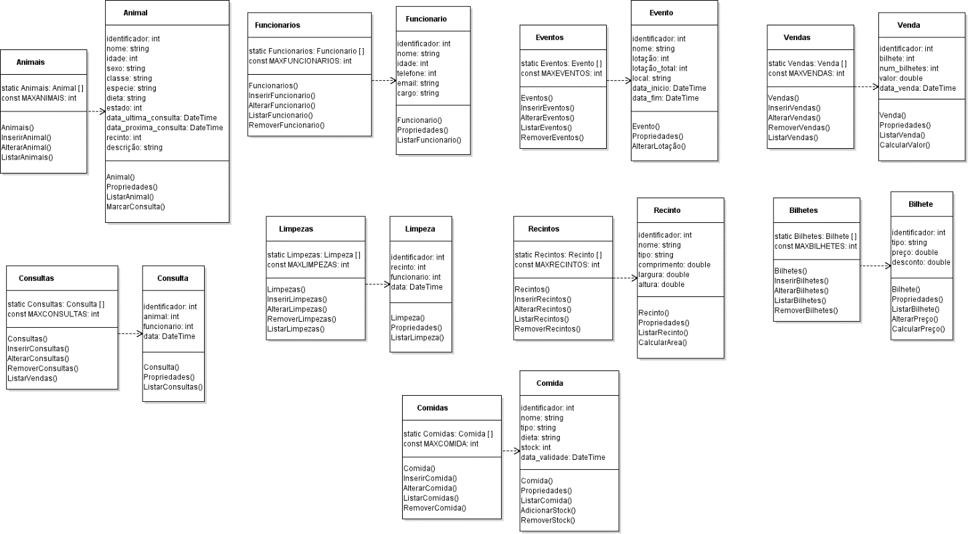

As nossas classes são:

Animais: Esta classe é para gerir os animais do zoológico. Tem como atributos, informações que identifiquem o animal como o nome, a idade, o sexo, a espécie, a dieta, o estado, as datas das consultas, o recinto onde ele se encontra e uma descrição. Existem métodos para inserir, alterar, listar e marcar consultas para os animais.

Funcionários: É a classe para gerir os funcionários. Contém informações básicas como nome, idade, telefone, cargo, e email, além de métodos para inserir, alterar e listar os funcionários.

Eventos: Esta classe é usada para gerir eventos dentro do zoológico. Os atributos são as informações de um evento como o nome, a lotação e lotação máxima, o local onde é realizado e a data de início e fim do evento. Tem um método para inserir, alterar, listar e remover eventos.

Comidas: É uma classe para gerir o stock de comida, como atributos são as informações da comida como o nome, o tipo, a dieta a que pertence, o stock e a data de validade. Tem métodos para adicionar, alterar, listar e remover itens de comida, além de adicionar e remover stock. Isso é essencial em um ambiente onde muitos tipos diferentes de dietas de animais precisam ser geridos.

Recintos: Esta classe é para gerir os recintos dos animais, com atributos como nome, largura, comprimento e altura. Os métodos permitem inserir, alterar e listar recintos, além de calcular a área.

Bilhetes: A classe de bilhetes gere o tipo de bilhetes. Com métodos para inserir, alterar e listar bilhetes, além de alterar preço e calcular possíveis descontos.

Vendas: A classe de vendas gere as vendas de bilhetes com atributos de informações como o bilhete, o número de bilhetes e o valor da venda e com métodos para inserir, alterar, remover e listar vendas.

Limpezas: Esta classe é para gerir as limpezas aos recintos dos animais. Como atributos temos informações relativas à limpeza como o recinto onde foi realizada, o funcionário que realizou e a data de quando foi.

Consultas: A classes de consultas gere as consultas veterinárias dos animais, por isso como atributos são informações relativas à consulta como o funcionário que realizou a consulta, o paciente que é o animal e a data da consulta. Tem métodos

Cada classe tem uma lista estática de objetos, indicando que o sistema mantém um registo de todos os objetos criados.

## Estruturação do Código

Ao desenvolver o nosso projeto, adotamos uma abordagem estruturada que visava uma organização eficiente e uma manutenção simplificada do código. Essa estratégia consistiu na divisão clara e distinta entre objetos de negócio, regras de negócio e dados, proporcionando uma arquitetura robusta e coesa.

Primeiramente, identificamos os objetos de negócio relacionados ao domínio da aplicação. Estes objetos representam entidades específicas e suas interações dentro do contexto do sistema. Cada objeto de negócio foi encapsulado em uma classe, garantindo uma representação fiel e isolada de suas características e comportamentos. Essa abordagem orientada a objetos facilitou a compreensão do código, além de promover a reutilização de código e a manutenção modular.

Em seguida, dedicamos uma atenção especial às regras de negócio. Estas foram mapeadas de forma clara e concisa, separando-as das implementações técnicas. Organizamos as regras de negócio em classes específicas, onde cada classe era responsável por um conjunto de funcionalidades relacionadas. Isso não apenas simplificou a lógica de negócios, mas também permitiu a adaptação fácil a mudanças nos requisitos, sem comprometer a integridade do sistema.

A terceira camada essencial foi dedicada aos dados. Aqui, implementamos uma estrutura eficiente para o gerenciamento e manipulação dos dados utilizados pelo sistema. Utilizamos classes e estruturas de dados apropriadas para representar as informações de forma coesa e organizada. A separação clara entre objetos de negócio e dados assegurou a integridade dos dados e facilitou a manutenção do código, pois alterações na representação dos dados não afetavam diretamente a lógica de negócios.

Essa divisão cuidadosa em objetos de negócio, regras de negócio e dados não apenas melhorou a legibilidade e manutenção do código, mas também proporcionou uma base sólida para futuras expansões e otimizações. A clareza na estrutura do código não só beneficia o desenvolvedor que o criou, mas também qualquer pessoa que venha a interagir ou dar continuidade ao projeto no futuro.

Objetos de negócio: Dados: Regras de negócio:

## Exemplo de Objeto:

## Exemplo de Dados:

## Exemplo de uma regra de Negócio:

## Exemplo de uma Interface:

No decorrer do desenvolvimento do nosso projeto, buscamos elevar a flexibilidade e a extensibilidade do código, incorporando o conceito de interfaces de forma estratégica. A utilização de interfaces desempenhou um papel crucial na promoção da modularidade e na facilitação da integração de novos componentes.

## Métodos usados nas classes

Contar:

Listar:

Inserir:

Alterar:

Remover:

Existe:

Procurar:

## Serialize

Durante a elaboração do nosso projeto, percebemos a importância de otimizar o armazenamento e a troca de dados, tornando-os mais eficientes e compatíveis entre diferentes partes do sistema. Diante dessa necessidade, escolhemos integrar a serialização em várias classes, criando assim uma abordagem eficaz para a preservação de objetos e a facilitação da comunicação entre diversos componentes. Essa decisão revelou-se fundamental para garantir uma gestão de dados mais eficiente e uma interação mais fluida entre os elementos do projeto.

## Exceções

Ao longo do desenvolvimento do nosso projeto, reconhecemos a importância de fortalecer a robustez e a confiabilidade do código, especialmente ao lidar com situações excecionais. Diante dessa perceção, implementamos um sistema abrangente de exceções, aprimorando significativamente a capacidade do programa de lidar com condições inesperadas e erros.

Exemplo:

# Conclusão

No decorrer deste projeto de Programação Orientada a Objetos (POO), empenhamo-nos em criar uma solução que não apenas atendesse aos requisitos funcionais, mas que também incorporasse princípios fundamentais de design e boas práticas de desenvolvimento. A adoção de uma arquitetura baseada em objetos de negócio, regras de negócio, dados e interfaces revelou-se crucial para a construção de um sistema robusto e flexível.

A divisão clara em objetos de negócio proporcionou uma representação fiel das entidades do domínio, promovendo a encapsulação e reutilização de código. As regras de negócio foram tratadas de forma distinta, permitindo adaptações ágeis e independência das implementações técnicas. A gestão eficaz dos dados, separando-os das lógicas de negócio, assegurou a integridade e a manutenção facilitada do sistema.

Além disso, a integração de interfaces proporcionou um nível adicional de flexibilidade e extensibilidade ao projeto. A definição de contratos abstratos permitiu a substituição transparente de implementações, simplificando a manutenção e abrindo espaço para futuras melhorias.

Ao concluir este projeto, reconhecemos a importância da abordagem orientada a objetos na construção de sistemas mais coesos e adaptáveis. A experiência adquirida durante este processo de desenvolvimento fortaleceu a nossa compreensão sobre os benefícios de uma arquitetura bem estruturada e reforçou a necessidade de considerar não apenas os requisitos atuais, mas também a evolução futura do sistema.

Este projeto não é apenas o resultado de códigos e algoritmos, mas representa uma abordagem consciente e estratégica para a resolução de problemas complexos. Ao aplicar os princípios da POO, conseguimos criar um sistema que não apenas funciona, mas que é sustentável, modular e pronto para enfrentar os desafios que podem surgir ao longo do tempo.